ASCII Rasterizer
Szymon Jaworek

Opis projektu
Renderowanie siatek brył 3d oraz rysowanie linii ze znaków ASCII.

Funkcjonalności

Vector.h
Biblioteka implementuje matematyczny wektor 2d i 3d. Oraz podstawowe działania na wektorach. Między innymi dodawanie, skalowanie, długość, iloczyn skalarny i wektorowy.

Screen.h
Rysowanie znaków do konsoli
reset() czyszczenie ekranu,
print() wyświetlanie ekranu,
draw() rysowanie punktu na ekran,
drawLine() linia między dwoma punktami, implementacja w DrawLineASCII.h,
drawLineHorizontal(), drawLineVertical() rysowanie płaskich, pionowych linii, implementacja w DrawLineASCII.h
writeStringOneLine() w punkcie x0, y0 zapisuje tekst na ekran konsoli
writeStringOneLineCentered() w punkcie x0, y0 znajdzie się środek tekstu

Fraction.h
Implementacja ułamka jako dwóch liczb całkowitych i podstawowych operacji na ułamkach, dodawanie, odejmowanie, mnożenie, dzielenie i porównywanie.

Slope.h
Dane potrzebne do DrawLineASCII.h.

DrawLineASCII.h
Rysowanie linii z punktu x0, y0 do x1, y1. (oraz linii poziomych i pionowych)

Menu.h i Input.h
Implementacja menu i wprowadzania danych od użytkownika.

Rasterizer.h
getScreenX() i getScreenY() zamiana punktu 3d, na punkt na ekranie
Klasa wireframe umożliwiająca tworzenie brył zrobionych z linii, na razie tylko sześcian

Przebieg realizacji

Rasterizer.h
Implementacja getScreenX() i getScreenY(), jest ładnie pokazana w książce: https://gabrielgambetta.com/computer-graphics-from-scratch/09-perspective-projection.html , należy jednak zwrócić uwagę, że w moim programie oś Z to wysokość, a w książce jest to oś Y.
Na przykładzie kostki, wires zawiera nie obróconą* kostkę, której środek znajduje się w (0,0,0). Funkcja getWiresToDraw() używa getRealPos(), która odpowiednio obraca i przenosi dobiero każdą parę punktów w Wireframe::wires w rzeczywiste miejsce, na podstawie pozycji Wireframe::center.
*Chyba, że zostanie użyte Wireframe::turnX() albo Y albo Z, które rzeczywiście zmieniają pozycję par punktów w Wireframe::wires

Slope.h
SlopeEnum służy jako lista wszystkich zakodowanych wzorów. fractions to tablica ułamków symbolizujących różne nachylenia prostych, gdzie mianownik to Δx a licznik Δy. patterns to tablica kodująca odpowiednie wzorki dla danych nachyleń. Na przykład prosta o nachylenie 1/1 wygląda na ekranie tak:
\
\
\
\
A w kodzie:
{'\\',NULL,NULL,
NULL,NULL,NULL,
NULL,NULL,NULL}

Nachylenie 1/3 na ekranie:
`*.
`*.
`*.
1/3 w kodzie:
{'`','*','.',
NULL,NULL,NULL,
NULL,NULL,NULL}

Nachylenie 2/3 na ekranie:
`,
.
`,
.
2/3 w kodzie:
{'\'',',',NULL,
NULL,NULL,'.',
NULL,NULL,NULL}

W łatwy sposób można dodać własne wzory, wystarczy zaktualizować 3 tablice i ewentualnie SLOPE_1_GREATER_THAN_4 i SLOPE_GREATER_THAN_4_1 w DrawLineASCII.cpp

DrawLineASCII.h
Tworzenie linii, które są o nachyleniu idealnie pokrywającym się z tymi, które są zakodowane jest dość proste, i zajmuje się tym po części funkcja drawSlopeOnce(), która po prostu szczytuje zakodowany wzór i zapisuje na ekran. Potem Funkcja drawSlopeFull() po prostu powtarza tą funkcję odpowiednią ilość razy.
Na przykład drawLine(0, 0, 30, 10) narysuje SLOPE_1_3, powtórzony 10 razy
`*. raz
`*. dwa
`*. trzy
`*. cztery
`*. pięć
`*. sześć
`*. siedem
`*. osiem
`*. dziewięć
`*. dziesięć
Co jest w tej funkcji ciekawe to fakt, że automatycznie odwraca wzorek, gdy trzeba iść do góry, a znaki ‘\’ zamienia z ‘/’.
Rozpatrzmy przykład drawLine(0, 0, 33, 10)
Nasze pochylenie po zaokrągleniu to 33/10 ~ 3/1
Zatem będziemy rysować wzorek dla 3/1, ale gdybyśmy szli tym wzorkiem to zabrakłoby nam 3 jednostek, żeby dotrzeć do naszego punktu (left_over_x = 3).
Zatem dzielimy naszą linie na (3+1) kawałki, tak ażeby były 3 miejsca podziału pomiędzy kawałkami, w które wsadzimy symbol `, tu zaznaczony na zielono
`*.
`*.
``*.
`*.
`*.
``*.
`*.
``*.
`*.
`*.
Wciśniecie trzech symboli przedłużyło naszą linią o 3 brakujące jednostki.
Przykład drawLine(0, 0, 34, 10), left_over_x = 4
`*.
`*.
``*.
`*.
``*.
`*.
``*.
`*.
``*.
`*.
W pewnym sensie program nie potrafi rysować elementów drobniejszych niż zakodowane wzory (tutaj “`*.”), więc co się dzieje, gdy program zaokrągli nachylenie do rozpatrywanego 1/3, ale będziemy musieli zrobić więcej niż 9 podziałek?
Przykład drawSlopeFull(SLOPE_1_3, 0, 0, 41, 10), to mniej więcej to samo co drawLine(), tylko z już ustalonym pochyleniem jako SLOPE_1_3
*.
``*.
``*.
``*.
``*.
`*`*.
``*.
``*.
``*.
``*.
Tak wygląda przykład dla normalnego przebiegu programu^ " (znaki ^ i " to odniesienia do tekstu poniżej), w środkowym miejscu dopisywane są dwa znaki `*. Algorytm działa następująco:
Dla left_over_x < 10 Podziel linie na (left_over_x + 1) kawałków i w każdym z miejsc podziału przywołaj funkcję drawLineHorizontalSloped()
Dla left_over_x >= 10, Podziel linie na (10) kawałków i w każdym z miejsc przywołaj funkcję drawLineHorizontalSloped()
drawLineHorizontalSloped() rysuje po prostu linie o danej długości, która jest pochylona w dół (lub górę), np. :
długości 10: ````***...
długości 6: ``**..
^Dla kategorii przykładów, gdzie dy=1 i trzeba podzielić linię na kawałki przebieg programu jest inny, ażeby linia wyglądała lepiej:
*.
``*.
``*.
``*.
``*.
``**.
``*.
``*.
``*.
``*.
Program scala w środku wzór i linie, w jedną linie o długości 2 + 3 = 5
Innymi słowy tylko raz korzystamy z drawLineHorizontalSloped(), zamiast korzystać z drawLineHorizontalSloped() i drawSlopeOnce()
Adekwatnie dzieje się, gdy linia nie do sięga punktu w y-ku, mamy wtedy left_over_y i też dzielimy linie na left_over_y + 1 kawałków.
Czasami trzeba podzielić linie w x i w y. Program też odpowiednio wykonuje to zadanie.
Na przykład left_over_x = 3, left_over_y = 1 i SLOPE_1_3 (oczywiście akurat ten przypadek, nigdy by nie zaszedł, bo mamy do przebycia 33 x i 11 y, czyli można zwyczajnie użyć SLOPE_1_3);
`*.
`*.
``*.
`*.
`*.
|
``*.
`*.
``*.
`*.
A co, jeśli do wypełnienia mamy taki obszar, przerwa w linii ma wymiary 2y i 3x:
`*.
`*.
Program wykona:
`*.
'
`*.
`*.
A powinien zastosować znany mu SLOPE_2_3:
`*.
',
.
`*.
"Jak temu zaradzić? Można wykorzystać rekurencję, gdzie na początku wykonuje się wersja rekurencyjna funkcji drawLine(), w której zostałaby przywołana funkcja drawLineNoRecursion() między punktami przerwania linii, gdzie drawLineNoRecursion() to po prostu aktualna wersja drawLine(). Nie trzeba wtedy rozpatrywać osobno tego^ przypadku. Na razie nie zaimplementowałem jeszcze pomysłu.

Instrukcja użytkowania
Po menu można się poruszać przy pomocy klawiszy WASD, albo strzałek oraz Enter.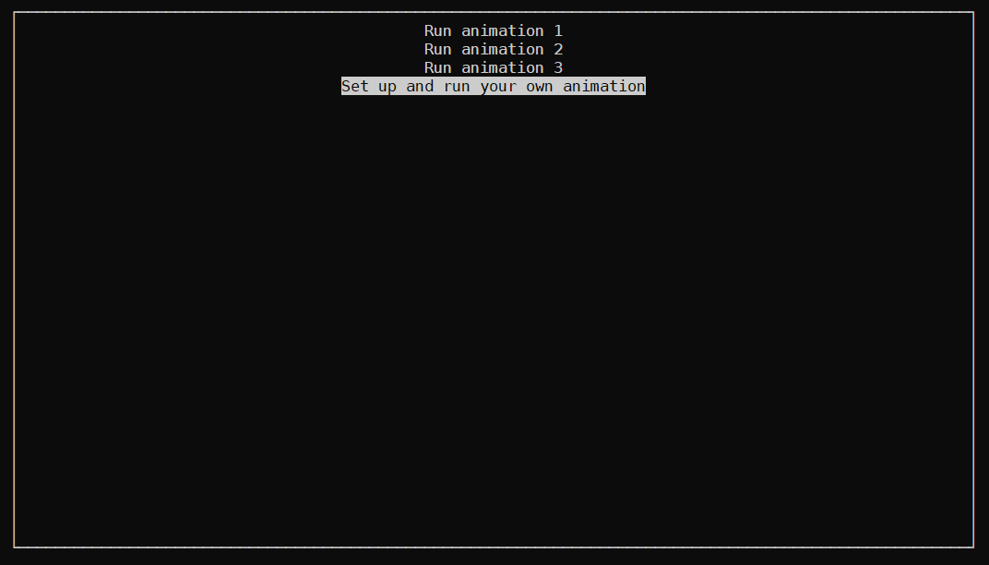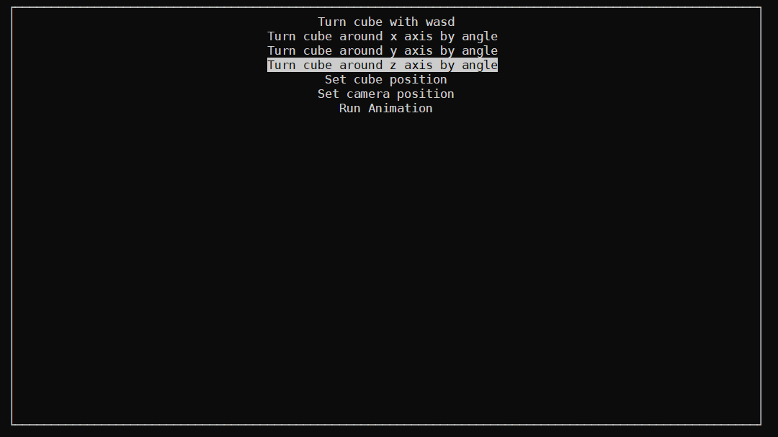

Tak wygląda wygenerowana przez program kostka:
&`**.
..**` ``*.
..**` | ``**.
..**`` | ``**.
..**` | ``*.
&.**`` | ``*.
`. `*. | &
| ' | .*`
' ``*. | .*` /
`| `*. | .*` /
`. `*. | . /
| ' &`*. .*` /
' ``*. .*` ``*. ..*` .
| ..*` `.*` /
`. ..*` `*. . ``*. /
| ..*` `*. .*` `*. /
&.*` &*` &
`. . .`
`. | .`
`. | .`
`. | .`
`. | .`
`. . .
`. | .`
`. | .`
`.| .`
Jeśli użytkownik biblioteki DrawLineASCII chce dodać swój własny wzór, na przykład dla 1/4:
`-._
To musi on:
Na samym początku SlopeEnum zmienić SLOPE_1_3 na SLOPE_1_4, a SLOPE_1_3 przenieść gdzieś do środka SlopeEnum:
enum SlopeEnum : short { //Hard coded slopes: //WARNING! this enum and fractions should contain at least 2 elements, otherwise the program will go out of array bounds //widest and highest slopes first, (must match Slope::MAX_DX and Slope::MAX_DY)
SLOPE_WIDE,//<-dodany SLOPE_1_4
SLOPE_HIGH,//this must match HIGHEST_SLOPE_DY
SLOPE_1_3 //<- przeniesiony SLOPE_1_3
SLOPE_1_1,
SLOPE_1_2,
SLOPE_2_3,
SLOPE_3_2,
//wider and higher slopes, edit accordingly to the widest and highest slopes, with a number +1
//so if the widest slope is SLOPE_1_5 then SLOPE_1_GREATER_THAN_6 ends in a 6
SLOPE_WIDER,
SLOPE_HIGHER,
MAX_SLOPE_FRACTIONS,
//Special slopes, don't touch these
SLOPE_1_0,
SLOPE_0_1,
MAX_SLOPES
};
Potem należy odpowiednio zauktualizować tablice fractions[] oraz patterns[]
namespace Slope
{
const int WIDER_SLOPE_DX{ 4 }; //<- zamiana 3 na 4
const int HIGHER_SLOPE_DY{ 2 };
const int MAX_DY{ 3 };
const int MAX_DX{ 4 }; //<- zauktoalizować MAX_DX
extern const Fraction fractions[MAX_SLOPE_FRACTIONS];
extern const char patterns[MAX_SLOPE_FRACTIONS][MAX_DY][MAX_DX];
}
const Fraction Slope::fractions[MAX_SLOPE_FRACTIONS] = {
//widest and highest slopes first
{ 1, WIDEST_SLOPE_DX }, // SLOPE_1_4
{ HIGHEST_SLOPE_DY, 1 }, // SLOPE_2_1
{ 1, 3 }, //<- dac w tym samym miejscu co w SlopeEnum! // SLOPE_1_3
{ 1, 1 }, // SLOPE_1_1
{ 1, 2 }, // SLOPE_1_2
{ 2, 3 }, // SLOPE_2_3
{ 3, 2 }, // SLOPE_3_2
{ 1, WIDER_SLOPE_DX + 1 }, // SLOPE_WIDEST
{ HIGHER_SLOPE_DY + 1, 1 } // SLOPE_GREATER_THAN_3_1
};
const char Slope::patterns[MAX_SLOPE_FRACTIONS][MAX_DY][MAX_DX] =
{ //widest and highest slopes first
//WIDER (SLOPE_1_4)
{'`','-','.','_',
NULL,NULL,NULL, NULL,
NULL,NULL,NULL, NULL},
//UWAGA, w każdym kolejnym wzorze należałoby dodać odpowiednio znaki NULL, choć teoretycznie puste miejsca powinny być zainicjalizowane NULLami
//HIGHER (SLOPE_2_1)
{'|',NULL,NULL,
''',NULL,NULL,
NULL,NULL,NULL},
//SLOPE_1_3 //<-dac w tym samym miejscu co w SlopEnum
{'`','*','.',
NULL,NULL,NULL,
NULL,NULL,NULL},
//SLOPE_1_1
{'\',NULL,NULL,
NULL,NULL,NULL,
NULL,NULL,NULL},
//SLOPE_1_2
{'','.', NULL,
NULL,NULL,NULL,
NULL,NULL,NULL},
//SLOPE_2_3
{'\'',',',NULL,
NULL,NULL,'.',
NULL,NULL,NULL},
//SLOPE_3_2
{'|',NULL,NULL,
'`','.',NULL,
NULL,'|',NULL},
};
I to wszystko, co jest potrzebne, żeby wprowadzić dodatkowy wzór.*

Podsumowanie i wnioski
Inspiracją do projektu była zabawa w ASCII art z następującym poradnikiem https://stonestoryrpg.com/ascii_tutorial.html . Okres zbierania pomysłów na projekt był dość długi, bo trwał około miesiąca.
Pierwszy commit: Środa 15 Stycznia 07:04:00 2025, a ostatni jest dziś 4 Lutego, gdzie jeszcze dodaje usprawnienia, czyli projekt zajął około miesiąc.
Najtrudniejszym wyzwaniem dla mnie w tym projekcie było stworzenie algorytmu, który będzie potrafił stworzyć linię ze znaków ASCII korzystając z podanych wzorów, dla dowolnych punktów, a nie tylko takich, które tworzą linie o nachyleniu idealnie pokrywającym się z tymi, które są zakodowane (w Slope.h, Slope.cpp).
Trudnością okazały się też obroty w 3d.
Program można by rozszerzyć o dodatkowe bryły, więcej wzorów.
Należałoby też usprawnić możliwości ekranu, żeby ten działał też na kolorach. Usprawniając tym samym dość pochopnie napisany kod do odróżniania teksty w odwróconym i zwykłym kolorze.
Był to dla mnie pierwszy projekt, który sprawnie wykorzystywał pliki nagłówkowe oraz namespace’y.

